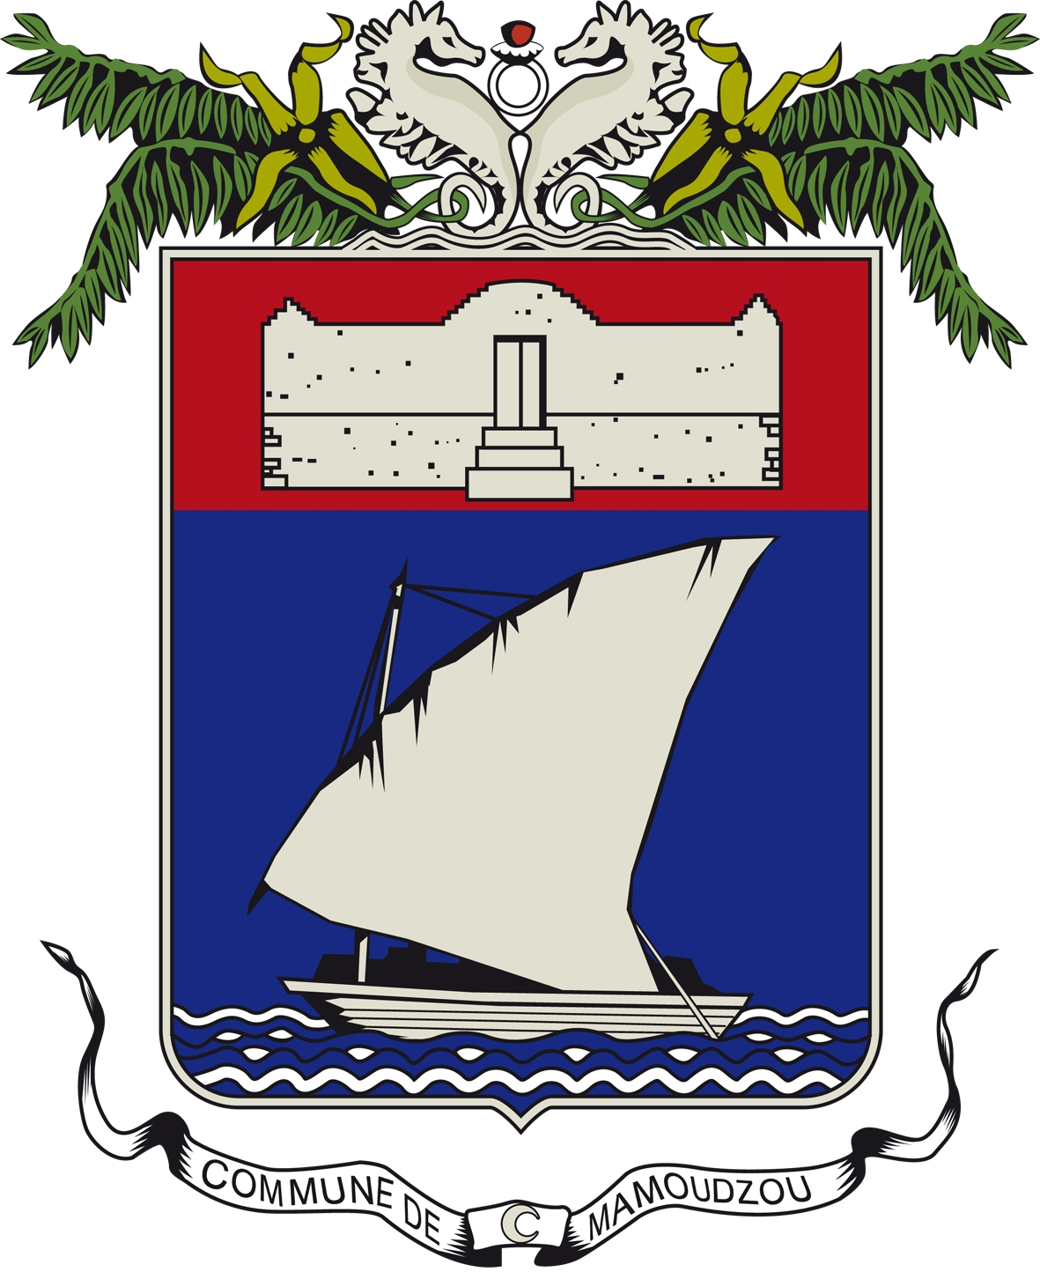  VILLE DE MAMOUDZOU | REPUBLIQUE FRANCAISE  Liberté - Égalité - Fraternité  DÉPARTEMENT DE MAYOTTE
FICHE DE POSTE
Directeur (trice) Général(e) des Services Ville de Mamoudzou et CADEMA

Contexte :
Comme suite à la nomination de son directeur général des services au cabinet ministériel, la commune de Mamoudzou recherche, son nouveau Directeur (trice) Général(e) des services mutualisé avec la Communauté d’Agglomération Mamoudzou/Dembéni (CADEMA).

Mamoudzou est une ville « CAPITALE » au cœur de nouveaux enjeux. Elle est la ville la plus importante du département de Mayotte :

Mamoudzou concentre :
- plus de 57 000 habitants, soit près de 30% de la population du département ;
- le plus gros centre économique et administratif de l'île ; 80% de l’activité économique
- la ville la plus urbanisée du territoire ;
- Mamoudzou une cité de métissage
- 53% de la population est d'origine étrangère
- une population jeune, 70% a moins de 17 ans (15000 élèves premier degré)

Avec une superficie de 41 km2 elle est Composée de 8 villages (kawéni, Mamoudzou centre, Cavani, Mtsapéré, Passamainty, Vahibé, Tsoundzou 1 et Tsoundzou 2), qui ont chacun ses particularismes et divers atouts, la ville de Mamoudzou est le poumon économique de Mayotte par où converge quotidiennement 80% de la population de l'île pour y mener des affaires. L'essentiel des entreprises commerciales, de service y ont élu domicile.

Des projets d'envergure pour un territoire qui se concrétisent et d'autres qui doivent commencer :

- Pour le compte de la Ville
- La mise en place de la vidéo protection
- La rénovation et le réaménagement de la voirie communale (reprogrammation)
- La continuité et la finalisation du 1er projet de rénovation urbaine du territoire (quartier M’gombani)
- Un 2ème projet NPRU (protocole de préfiguration signé, quartier Kaweni)
- Réalisations des marchés villageois
- Mise aux normes des plateaux polyvalents et terrains de football communaux et couverture des plateaux (programmation)
- Généralisation de l’éclairage public
- Continuer la mise aux normes et la construction des bâtiments scolaires (plomberie, réfectoire, électricité….) dans l’objectif d’éradiquer les rotations scolaires et permettre l’application des rythmes scolaires dans des conditions règlementaires
- Poursuivre la lutte contre l’insalubrité

- Pour le compte de la CADEMA
- Mise en place du transport en commun (TCSP), un mandateur retenu pour le projet
- Deux ZAC à construire dont déjà lancé
- Des ambitions affichées en matière de politique de l’habitat
- Un front de mer à construire
- Aménagement du terre-plein de M’tsapéré

Définition :

Le titulaire du poste participe à l'explicitation des orientations des structures (Ville/CADEMA) et à la mise en forme, avec l'équipe politique, d'un projet partagé par toutes les parties prenantes de l'action publique. Il pilote l'organisation administrative territoriale en cohérence avec les orientations politiques. Il favorise l’émergence et l’accompagnement des projets locaux définis par la municipalité. Il impulse la commune dans la démarche projet notamment sur les fonds européens.

Missions :

Le titulaire est manager, organisateur, gestionnaire, communiquant. Il dispose d’expérience dans la réalisation des grands projets et dans la gestion du quotidien.
Il participe à une mission de service public considérée d’intérêt général.
C'est un acteur du changement, notamment par son aide à la modernisation du service public. Il est également force de proposition et apporte une aide à la décision auprès des élus.
Vous aurez à solidifier une culture administrative envers l'administration du personnel au profit du service public pour l'intérêt général.

Vous serez responsable de :

- Pour la ville
- La préparation, la mise en œuvre et le suivi des décisions du conseil municipal
- L'étude, la préparation et la mise en œuvre des projets communaux en lien avec les partenaires
- L'élaboration et l'exécution du budget ;
- La sécurité administrative, juridique et financière de la collectivité ;
- L'encadrement et le management des services municipaux ;

- Pour la CADEMA
- Mutualisation des services
- Intérêt communautaire
- Projet de territoire

Profil :

De formation supérieure administrative ou technique, vous :
- justifiez d'une expérience significative et réussie sur un poste équivalent ;
- maîtrisez la réglementation des RUP et son financement
- possédez de solides compétences et des expériences reconnues dans les domaines du management des services et de la conduite des politiques publiques municipales
- avez la pratique de la mise en œuvre des procédures contractuelles
- Manifestez un intérêt avéré pour les problématiques de cohésion urbaine et sociale dans les communes d'outre-mer ;
- avez le sens du travail collectif, des qualités relationnelles, le sens de l'écoute et du dialogue ;
- êtes disponible et avez des qualités d'adaptation,
- savez faire preuve de ténacité.

Type de Contrat et rémunération :

Recrutement statutaire :
  - Catégorie A+
  - filière administrative ou technique
  - cadre d'emploi : administrateurs, ingénieurs ou attachés
  - grade : administrateur, ingénieurs en chef ou directeur territorial
  - type de contrat : mutation, détachement, inscription sur liste d'aptitude, mise à disposition
  - rémunération : statutaire, régime indemnitaire + avantage en nature (voiture de fonction, logement de fonction...)

Poste à pourvoir immédiatement
Merci d’adresser votre CV et lettre de motivation à l’attention de Monsieur Le Maire de Mamoudzou – Ville de Mamoudzou - Direction des Ressources Humaines – rue du commerce BP 01 – 97600 Mamoudzou

